Peatükk 34

Jooksu-vibulaskmine

34.1 Üldinfo

Kokkuvõtlik tabel kõikide jooksu-vibulaskmise võistlusformaatide kohta on alapunkis 34.1.4. Allpool kirjeldatakse iga formaati eraldi.

34.1.1 Tutvustus

Jooksu-vibulaskmine koosneb murdmaajooksust ja vibulaskmisest.
Põhimõtteliselt kehtivad Rahvusvahelise Vibuliidu reeglid (World Archery - WA), lisaks on selles peatükis teatuid määrusi täpsustatud.

34.1.2 Laskmisega seonduv varustus

34.1.2.1 Vibud:
- Plokkvibud on keelatud;
- Kõik teised WA siselaskmise, platsil laskmise, maastiku või 3D laskmise reeglites kirjeldatud vibutüübid on lubatud;
- Päästikute kasutamine ei ole lubatud.

34.1.2.2 Vibuvarustus:
- Lisavarustus on lubatud, kuid need ei tohi vibust ette poole ulatuda rohkem kui 10 cm ja see varustus on sarnane sportvibu platsil laskmise varustusega;
- Lubatud on vibu külge kinnitatud rakmed/seljarihmad ja see on ainus lubatud lisavarustus, mille mõõtmed võivad ületada 10 cm.

34.1.2.3 Vibu kandmiseks on kolm võimalust: käes, seljas kantavas vibukotis(vutlaris) või seljarihmadega seljas. Seljarihmade korral kehtib alljärgnev:
- Rihmad ja noolekott on kinnitatud otse vibu külge. Vibu tuleb kanda nii, et sihiku ava (aken) oleks pööratud võistleja selja suunas;
- Vibu külge kinnitatud pehmed rihmad peavad vibu hoidma nii tugevalt, et vibu isegi kukkumise korral maha ei libiseks, ja kus noolekott on kinnitatud vibu külge. Vibu tuleb kanda nii, et sihiku ava (aken) oleks pööratud võistleja selja suunas;
- Ka jäigad rihmad peavad vibu hoidma nii tugevalt, et vibu isegi kukkumise korral maha ei libiseks, kuid noolekott võib olla kinnitatud kas vibu või rihmade külge. Vibu saab libistada rihmadesse sportlase enda äranägemise järgi.

34.1.2.4 Rihmad või vibukott/vutlar.
Kui sportlane kasutab rihmasid või vibukotti, peab vibu kogu jooksu vältel seljas olema. Juhul, kui rihmad lähevad katki, tuleb need enne kasutamist ära parandada või vibu küljest eemaldada, et vibu käes hoides edasi joosta.

34.1.2.5 Sportlase varustus:
- Sportlasele lubatud kaitsevahendid (rinnakaitse, sõrmekaitsed) on samad, mis teiste WA distsipliinide korral.
- Seljal kantav noolekott/vutlar on lubatud, kuid nooled peavad kogu jooksu ajal olema kaitstud.
- Jooksmise ajal kogu varustust (vibu, rihmad, noole- ja/või vibukott, nooled) seljas kandes ei tohi varustus olla sportlase õlgadest laiem.

34.1.2.6 Lubatud riietus (kaasaarvatud tseremooniad):
- jooksujalatsid;
- jooksuriided, mis on vastavalt ilmale kohandatud, sealhulgas lühikesed püksid ja ilma varukateta särgid;
- reklaam on lubatud WA reeglites kirjeldatud piiride raames;
- võistluse korraldamise alal on kategooriliselt keelatud olla palja ülakehaga.

34.1.3 Vanuseklassid

34.1.3.1 Tunnustatud vanuseklassid on järgmised (WA vanuseklasside alusel)
- Kadett - naised; kadett - mehed;
- Juunior - naised; Juunior - mehed;
- naised; mehed;
- Veteran - naised; veteran - mehed.
Olenevalt võistlejate arvust, võib vanuseklasse kombineerida, välja arvatud WA reeglite järgi korraldatavatel kontinentaalsetel ja rahvusvahelistel võistlustel.

34.1.4 Võistlusformaadid

Võistlejad läbivad mitu jooksuringi ja peale igat ringi lasevad nad nelja noole seeria. Iga märgist mööda lastud nool tähendab võistlejale trahviringi, mis tuleb joosta enne järgmisele tavadistantsi ringile minemist.
(vaata tabel 3: Jooksu-vibulaskmise võistlusformaadid)

Võistlus | Võistlus  kategooriad | Tava start | Jooksuring |  | Trahviring | Laskmised
 |  |  | Pikkus | Arv | Pikkus | Asend | Nooled
Individuaalne  4K | - C+JM  - Mehed  - Veteranid M  - C+JN  - Naised  - Veteranid N | Individuaalne  30 sek | 1000 m | 4 | 150 m | 1. seistes  2. põlvel  3. seistes | 4  4  4
Individuaalne  Sprint | - C+JM  - Mehed  - Veteranid M  - C+JN  - Naised  - Veteranid N | Kvalifikatsioon  Eraldistart  30 sek  Finaalid  Ühisstart | 400 m | 3 | 60 m | 1. seistes  2. põlvel | 4+2 varu  4+2 varu
Võistkondlik  Sprint | - Võistkonnas  3 meest  - Võistkonnas  3 naist | Ühisstart  ja vahetuse üleandmine peale trahviringe | 400 m | 3x1  (Igaüks läbib 1 ringi) | 60 m | 1. seistes | 4+2 varu
 |  |  |  |  |  | 2. põlvel | 4+2 varu
 |  |  |  |  |  | 3. seistes | 4+2 varu
Sega-  võistkondlik  sprint | Võistkonnas  1 mees  ja  1 naine | Ühisstart  ja vahetuse üleandmine peale trahviringe | 400 m | N:1  M:1 | 60 m | N seistes | 4+2 varu
 |  |  |  |  |  | M põlvel | 4+2 varu
Võistkondlik topelt sprint | - Võistkonnas  3 meest  - Võistkonnas  3 naist | Ühisstart  ja vahetuse üleandmine peale trahviringe | 400 m | 3x2  (Igaüks läbib 2 ringi) | 60 m | 1. seistes | 4+2 varu
 |  |  |  |  |  | 1. põlvel | 4+2 varu
 |  |  |  |  |  | 2. seistes | 4+2 varu
 |  |  |  |  |  | 2. põlvel | 4+2 varu
 |  |  |  |  |  | 3. seistes | 4+2 varu
 |  |  |  |  |  | 3. põlvel | 4+2 varu
Sega-  võistkondlik topelt sprint | Võistkonnas  1 mees  ja  1 naine | Ühisstart  ja vahetuse üleandmine peale trahviringe | 400 m | N:2  M:2 | 60 m | N seistes | 4+2 varu
 |  |  |  |  |  | N põlvel | 4+2 varu
 |  |  |  |  |  | M seistes | 4+2 varu
 |  |  |  |  |  | M põlvel | 4+2 varu

Tabel 3: Jooksu-vibulaskmise võistlusformaadid

34.1.5 Laskmine

Laskmine toimub 18ne meetri pealt, kas maha kukkuvatesse või paberist märklehega märklaudadesse. Laskeala (üks noole kohta) on 16 sentimeetrilise läbimööduga ring.
Maha kukkuvate märklaudade liikumine näitab, et võistleja on märgile pihta lasknud.
Võistlejale määratud märkide tabamiseks tuleb kõik nooled (vajaduse korral ka lisanooled, kui neid kasutatakse) ära lasta. Kui see ei õnnestu, peab võistleja läbima trahviringi(d).

34.1.6 Jooksuring

Võistleja peab vibu kandma kas käes või seljarihmadega seljas.
Nooled:
- peavad olema kas seljal kantavas noolekotis/vutlaris või seljarihmade küljes,
- või olema sportlase noolekotiga, või nooletorus paigutatud laskeala sissekäigu juurde.
Vööl või puusal kantavad noolekotid on keelatud.

34.1.7 Tulemused

Võistluse iga etapi tulemuseks loetakse stardijoone ja finišijoone ületamise vahelist aega,
- mille sportlane läbib individuaalsetel ja sprindi (3 x 400) võistlustel
- kus võistkondlikul võistlusel mõõdetakse seda alates esimese liikme stardist ja lõpetades viimase liikme finišijoone ületamisel.

34.1.8 Varustuse kontroll enne starti

Enne võistluse algust peavad võistlejad näitama kohtunikele oma varustust. Kohtunikud peavad kontrollima:
- et varustus vastaks määrustele (kaasaarvatud tagavara vibu),
- kandevarustust (seljarakmed, vutlar, noolekott),
- riietust,
- stardinumbri kandmist.

34.1.9 Protseduuride hindamine ja tulemuste edastamine/jälgimine

Laskmise, jooksmise ja ajavõtmise hindamist ja kontrolli teostavad mitu kohtunikku/abipersonali:
- kohtunikud
      - 1 peakohtunik, keda abistavad
      - 1 laskekohtunik, kes vastutab laskeala eest
      - 1 jooksukohtunik, kes vastutab jooksuala eest
- rajakohtunikud, kes vastutavad võistlejate suunamise eest laskeala sisse- ja väljapääsu juures (märklaudade, trahviringi, finiši suunas),
- märklaua kohtunikud, kes vastutavad märkide tabamise kinnitamise eest, annavad võistluskeskusesse raadio teel informatsiooni ja panevad maha kukkunud märgid tagasi algasendisse.
- ajavõtjad, kes vastutavad võistlejate aegade mõõtmise eest.

34.2 Tehnilised nõuded ja reeglid

34.2.1 Võistlusala ülespanek

34.2.1.1 Võistlusala on ala, kus toimub jooksu-vibulaskmise võistlus ja harjutamine. See ala peab olema tehniliselt sobilik ja võimaldama pealtvaatajatele võimalikult hea nähtavuse.

34.2.1.2 Stardi- ja finišiala, laskeala, trahviring ning vahetuse üleandmise ala peaksid asuma tasasel maal ja pealtvaatajate läheduses, et neil oleks hea võistluse kulgu jälgida. Need ja raja otsustava tähtsusega alad peavad olema aedadega piiratud, et võistlejaid ei segataks või et nad ei eksiks rajalt ja et kõrvalised isikud ei satuks rajale. Vajalike tegevuste sooritamiseks peab olema piisavalt ruumi nii võistlejatele, kui ka ametnikele.

34.2.1.3 Stardiala

Stardiala peab kõikidel võistlustel olema pealtvaatajatele nähtav. Stardijoon peab olema paigutatud täisnurga all jooksurajale minnes ja see peab olema maapinnale tähistatud. Stardiala pikkus peab olema 8-10 meetrit ja laius minimaalselt 4 meetrit. See ala peab olema soojendusalast aedadega eraldatud ja stardialasse sisenemiseks on eraldi kontrolliga sissepääs.

34.2.1.4 Stardialas peab olema rajakaardiga infotahvel. Juhul, kui on mitu erinevat rada, tuleb need eri värvidega välja tuua. Stardialas peab olema stardikell ja see peab olema paigutatud nii, et see oleks stardijoonelt hästi nähtav.

34.2.1.5 Trahviring

Kõikidele võistlustel peab trahviring olema üles seatud kohe peale laskeala (laskeala väljapääsu ja trahviringi sissepääsu vaheline jooksudistants ei tohi olla rohkem kui 20 meetrit). Trahviring peab olema ringikujuline ja kolme meetri laiune. Trahviringi pikkus mõõdetakse mööda ringi sisemist trajektoori mööda. Eksimuste vältimiseks peavad trahviringi sisse- ja väljapääs olema siltidega(tahvlitega) selgelt märgistatud.

34.2.1.6 Laskeala/-tiir

Lasketiir peab paiknema võistlusala kesksel alal, kus nii märklauad ja kogu lasketiir peavad olema enamikele pealtvaatajatele nähtavad. Lasketiiru külgedel ja taga peavad olema korralikud turvaaiad. Lasketiir tuleb üles seada väga kindlate reeglite järgi arvestades erinevate jooksuradade turvalisusega.

34.2.1.7 Laskekaugus

Laskejoone ja märklaua vaheline kaugus peab olema 18 meetrit (+/- 10 cm). Lasketiir peab olema ristküliku kujuline ja kaugused mõõdetakse punktist, mis vertikaalselt projekteerub maapinnal iga märklaua keskpunktist, laskejooneni.

34.2.1.8 Laskejoon

Laskejoonele peab selgelt maha märkima ristkülikukujulise kasti nn. võistleja lasketsooni, kus iga võistleja jaoks peab olema ruumi minimaalselt 2,4 ja maksimaalselt 3 meetrit ning laskejoone taga peab olema ruumi 1,5 meetrit. Selle ala keskele, üks (1) kuni kaks (2) meetrit laskejoonest ettepoole paigutatakse sama number, mis on otse selle vastas oleval märklaual.

34.2.1.9 Alusmatid

Kui kasutatakse alusmatte, tuleb need paigutada nähtava laskejoone taha. Matid peavad olema mittelibiseva kattega.

34.2.1.10 Võistlusala plaan

Laskejoonest 7,5 kuni 8,5 meetrit tahapoole jääv ala, mis peab täispikkuses olema aiaga piiratud. See ala on reserveeritud võistlejatele ja võistlusega seotud personalile. Publiku- ja treenerite ala peab jääma minimaalselt 10 meetrit laskmise jälgijatest taha poole. Lasketiiru sisse- ja väljapääs peavad olema aedadega piiratud. Nendele võistlejatele, kellel pole seljal kantavat noolekotti, peavad lasketiiru sissepääsu juures olema torbikud. Torbikud peavad olema märgistatud selle võistleja numbriga, kellele nooled kuuluvad. Finaalide ja teatevõistluste ajal peab need torbikud paigutama iga laskeraja juurde. Selleks, et kõrval matis laskvat võistlejat mitte segada, tuleb seljas kantav vibu ära võtta võistleja laskealas ja vibu peab kogu aeg olema selle ala piirides. Võistluste ja treeningute ajal peavad tagavara/asendusvibude jaoks olema lasketiirus igale võistlejale vibujalad. Iga vibu juures peab olema võistleja stardinumber või koondise nimi, kellele vibu kuulub.

34.2.1.11 Märklauad

Jooksu-vibulaskmises kasutatakse kahte tüüpi märklaudu:
- alla kukkuvad märklauad;
- paberist lehtedega märklauad.
Kõikide võistlejate puhul ühe võistluse raames peab lasketiirus kasutama ühte tüüpi märklaudu. Alla kukkuvaid märklaudu peab enne võistluse algust kontrollima.

34.2.1.11.1 Paberist lehtedega märklauad.
Märklehed peavad olema kinnitatud mattidele, mis peavad nooli kinni.
Skooriv ala on 16 sentimeetrise (+/- 1mm) diameetriga ring ja keskpunkti diameeter on 3 sentimeetrit. Skoorivate alade vaheline kaugus keskpunktist mõõtes on maksimaalselt 25 cm (+/- 2 mm).

34.2.1.11.2 Alla kukkuvad märklauad.
Alla kukkuvad märklauad on tehtud kokkupandavatest elementidest ja valmistatud materjalist, mis ei kahjustaks nooli.
Kahe märklaua kuju ja mõõtmed on ära toodud all oleval joonisel:
(vaata pilt 4: jooksu-vibulaskmise märklauad)

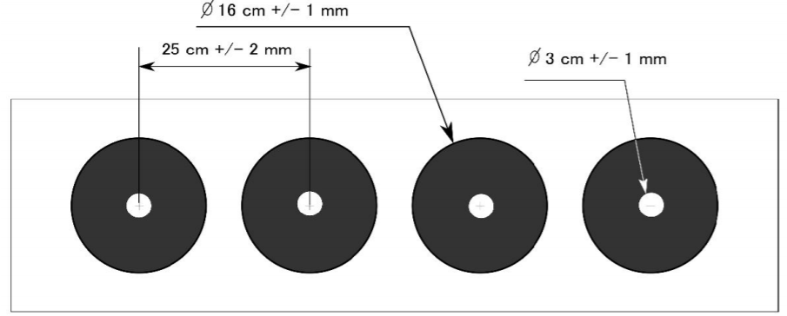
Joonis 4: Jooksu-vibulaskmise märklauad

34.2.1.11.3 Märklaudade paigutus.
Märklauad peavad olema paigaldatud nii, et mattide keskpaik jääb raja keskele Mattide keskkoht maast peab olema keskmiselt 105 cm (+/- 2cm) ning matid peavad olema visuaalselt ühel kõrgusel ja joonel.

34.2.1.11.4 Turvalisus märklaudade/mattide taga.
Märklaudade taga peab olema nooli kinni pidav riie või mõni muu tõke, mis märklauast mööda läinud nooled kinni peatab.

34.2.1.11.5 Märklaudade/mattide nummerdamine.
Laskekohtadel ja vastavatel märklaudadel peab olema sama number, mis on kergesti nähtav ja mis algvad sissepääsu kaugemast otsast. Mati numbrid peavad olema vähemalt 30 cm kõrgused ja on vaheldumisi must number kollasel taustal ja kollane number mustal taustal. Matinumbrid peavad olema paigaldatud vertikaalselt iga mati alumisse serva mati keskele. Numeratsioon (matt nr. 1) algab lasketiiru väljumisala poolsest küljest suunaga sisenemisala poolsesse külge.

34.2.1.12 Tuuleindikaator

Tuuleindikaator (tuulesokk, lipp, jne) peab olema mõlemal pool lasketiiru.

34.2.1.13 Finišiala

Kõikidel võistlustel peab finišiala olema pealtvaatajatele nähtav.
Viimased 40 meetrit enne finišijoont peab rada olema sirge ja vähemalt 4 meetrit lai.
Finišialas on lubatud viibida ainult võistlejatel ja võistlusega seotud personalil.
Finišijoon peab olema maapinnale nähtavalt märgistatud.

34.2.1.14 Ajavõtuvahendid

Käsitsi aja võtmiseks peab kasutama hea kvaliteediga proffessionaalseid ajavõtuseadmeid.

34.2.2 Treeningud ja soojendus

Võistlejatele peavad võistluseks ettevalmistamiseks olema vajalikud tingimused. Selleks peab korraldaja pakkuma ametlikke treeningu aegu.

34.2.2.1 Erandid

Eriolukorras võib peakohtunik sulgeda kogu treeninguks ettenähtud ala või piirata treeningute toimumise aegu ja kohti.

34.2.2.2 Võistlusalasse sisenemine

Võistlusele registreerunud sportlased võivad ametlikke treeningud teha võistlusrajal. Sportlased osalevad nende võistlusklassile ettenähtud ametlikel treeningutel. Kõik ametlikel treeningutel osalevad võistlejad peavad kandma oma numbrit.

34.2.2.3 Jooksu treeningud

Võistluse rada peab ametlike treeningute ajal olema avatud ning tähistatud ja aedadega või barjääridega ümbritsetud nii nagu võistluse ajal.

34.2.2.4 Laskmise treeningud

Treeningute pikkus igal kvalifikatsiooni päeval on 20 kuni maksimaalselt 45 minutit. Treeningud peab lõpetama 15 minutit enne võistluse algust. Treeningud loetakse lõpetatuks peale seda, kui viimase ringi nooled on matist välja tõmmatud. Harjutusmatid paigutatakse iga kategooria esimese distantsi kaugusele. Väljalangemisvõistluste ja finaalide korral võib treeninglaskmise pikkuse otsutada korraldaja lähtudes iga päeva ajakavast.

34.2.2.5 Märklaudade/mattide paigutus
’
See sõltub võistluse iseloomust. Vaata selle määruse punktis 34.3 olevat jaotist

34.2.2.6 Soojenduse tegemine lähipiirkonnas olevates alades

Kõik matid peavad olema paigaldatud samale kõrgusele ja kaugusele nagu võistlusel.

34.2.3 Stardikorraldus

34.2.3.1 Stardinumbrite määramine

Võistlejad või võistkonnad valitakse juhuslikult, kas käsitsi või arvutiga võistlusele registreerimise nimekirjast ning numbrid määratakse loosimise põhjal.

34.2.4 Rada

34.2.4.1 Trahviringid jooksurajal

Iga märgist möödalasu eest peavad võistlejad kohe peale lasketiiru jooksma trahviringi. Trahviringi hiljem jooksmine pole lubatud.
Võistlejad ise vastutavad, et nad jooksevad õige arvu trahviringe.

34.2.4.2 Viga trahviringi jooksmisel

Kui võistleja jookseb kas korraldaja süül või märklaua rikke tõttu rohkem trahviringe, siis peakohtunik teeb otsuse sobiva ajakompensatsiooni osas. Korraldaja peab tagama, et igal võistlusel oleks välja arvutatud trahviringi keskmine läbimise aeg, mis põhineb vähemalt viie sportlase tulemusel.

34.2.4.3 Vale rada

Kui võistleja valib vale raja, mille tulemusel ta saab ajalise võidu või satub valesse kohta, peab ta sama teed mööda naasma kohta, kus ta valesti läks. Seda tehes võib juhtuda, et võistleja peab jooksma vastassuunas ning on vastutav selle eest, et ta ei takista ega ohusta teisi võistlejaid. Valesti jooksmise eest trahve ei määrata ja seda niikaua, kui pole saadud ajalist võitu ja ei ole takistanud teisi võistlejaid.

34.2.4.4 Õnnetusjuhtumid

Kui võistleja märkab, et teise võistlejaga on juhtunud õnnetus, peab ta järgmises kontrollpunktis sellest teada andma.

34.2.4.5 Katkestamine

Kui võistleja otsustab võistluse enne finišit pooleli jätta, peab ta sellest teavitama esimest võistlusega seotud isikut, keda ta kohtab.

34.2.4.6 Segamine

Teiste võistlejate takistamine/segamine võistluse ajal on keelatud. Keelatud on ka võistlusrajale ja lasketiirus esemete maha viskamine nii, et see segaks teisi võistlejaid.

34.2.4.7 Rajal toitlustamine

Sportlased võivad võistluse ajal tarbida suupisteid ja jooke. Võistlejad võivad suupisteid endaga kaasas kanda või neid võib sportlastele anda selleks ette nähtud alas.

34.2.4.8 Kõrvaline abi

Võistlejatel pole lubatud saada kõrvalist abi üheltki teiselt isikult, välja arvatud nendelt, nagu käesolevates reeglites on sätestatud.

34.2.5 Laskmise kord

34.2.5.1 Üldreeglid

Võistluse ja treeningute ajal tiirus laskmine peab toimuma ainult märklaua suunas. Võistlustel võivad sportlased lasta peale seda, kui nad on läbinud ettenähtud võistlusraja välja arvatud viimane laskmine, mis lõppeb finišiga või teatevõistlus, mis lõppeb vahetuse üleandmisega.

34.2.5.2 Sportlastega suhtlemine

Lasketiirus ei tohi võistleja saada elektroonilist-tehnilist nõustamist.

34.2.5.3 Laskmise asend

Kui kohtunik hoiatab võistlejat, et tema laskmise asend pole määrustele vastav, peab võistleja koheselt oma asendit parandama.

34.2.5.3.1 Seistes laskmine.
Seistes lastes peab võistleja laskma mõlemad jalad laskejoone taga ja ilma igasuguse abita/toeta.

34.2.5.3.2 Põlvel laskmine.
Põlvel laskmise ajal peab võistleja olema laskejoone taga ja toetuma ainult ühele põlvele.

34.2.5.4 Lastud nooled

Võistleja peab laskma temale määratud märklauda, kus ta võib märke lasta vabalt valitud/suvalises järjekorras. Kui ühte märki tabab kaks noolt, loetakse üks nooltest möödalastuks ja võistleja peab minema trahviringile. Võistluse ajal lastud nooled jäävad märklauda või maha kuni võistluse lõpuni.

34.2.5.5 Turvalisus

Laskmine on lubatud ainult lasketiirus ja ametlikult kinnitatud aegadel. Keelatud on käsitseda vibu viisil, mis võib ohustada inimesi või mida teised võivad tajuda ohtlikuna. Kui lasketiir on avatud, ei tohi keegi viibida ees pool laskejoont ja mattide taga olevas turvaalas. Vibu on lubatud lasta ainult märklaudade suunas ja keelatud on lasta tahtlikult maasse. Võistleja on kogu aeg vastutav oma turvalise käitumise ja vibu eest.

34.2.5.6 Noole panemine vibule

Noolt võib vibule panna ainult suunaga märklaua suunas.

34.2.5.7 Purunenud varustus

34.2.5.7.1 Purunenud vibu ja nooled.
Kõik lasketiiru kohtunikud peavad olema tähelepanelikud, et märgata varunooli või –vibu vahetada sooviva võistleja tõstetud kätt. Lasketiiru kohtunikud peavad koheselt reageerima ja võimalikult kiiresti (et võistleja ei kaotaks aega) viima võistlejale tagavara nooled või vibu.

34.2.5.7.2 Vibu parandamine või vahetamine.
Võistlejad võivad võistluse ajal kogu ettenähtud trassi jooksul vibu paradada, kuid nad ei tohi saada kõrvalist abi.

34.2.5.7.3 Tagavara vibu.
Võistleja võib võistluse ajal purunenud vibu vahetada enda või koondise tagavara vibu vastu.

34.2.5.7.4 Vibu vahetamise protseduur/kord.
Kui võistleja ei ole veel laskejoonel, võib võistleja ise oma varuvibu sinna tuua.
Laskmise ajal peab võistleja vibu vahetamise vajadusest selleks tõstetud käega märku andma. Kui tiirukohtunik reageerib, peab võistleja osutama vibule ja kõva häälega ütlema “Vibu” ning oma riigi nime ja oma võistlejanumbri. Kohtunik võtab märgistatud vibu ja viib selle võistlejale.

34.2.5.7.5 Purunenud nooled.
Võistleja, kes võistluse ajal lõhub ühe või mitu noolt, võib need asendada lasketiiru sissepääsu juures torbikus olevate nooltega. Kui võistleja avastab katkise noole laskejoonel, võib ta küsida kohtunikult asendusnoole, tõstes selleks käe ja hüüdes kõva häälega “Nool” ning riigi nime ja oma võistlejanumbri. Kohtunik võtab selle võistleja varunooled ja viib võistlejale.

34.2.5.7.6 Aja korrigeerimine
Vibu parandamisele või vahetamisele ja tagavara noolte küsimisele kulunud aega ei korrigeerita.

34.2.5.8 Märklaua purunemine/rike

Kui märklaud ei tööta, tuleb võistleja suunata teise märklaua juurde.

34.2.5.8.1 Risti laskmine ja kui märki tabab teine võistleja.
Kui märki, mida võistleja laseb, tabab teine võistleja, tuleb eksinud võistleja laskmine koheselt peatada.
Kui ükski märklaua plaat pole kukkunud, võib õige võistleja laskmist jätkata. Kui märklaua plaadile on pihta lastud, tuleb see otsekohe algasendisse tagasi panna ja siis saab võistleja laskmist jätkata.
Enne märklaua ülespanekut peab tabamused ja nende asukohad jäädvustama. Sellises võistlussituatsioonis peab märklauakohtunik informeerima võistlejat mitu trahviringi ta peab tegema.

34.2.5.8.2 Aja korrigeerimine ja vastutus
Olukordades, kus võistleja kaotab aega kas märklaua mittetoimimise või rikke tõttu, milles pole tema süüdi, teeb võistluse žürii (kohtunike kogu) sobiva aja korrigeerimise.

34.2.5.9 Laskmise märkimine

Korraldaja peab kõikide laskmiste jaoks paigaldama laskmise tulemuste märkimise süsteemi. Iga võistlusel lastud nool peab olema matikohtuniku poolt märgitud.

34.2.5.10 Turvalisuse kaalutlustel kohtuniku poolt laskmise peatamine.

Olukorras, kui kohtunik peab laskmise turvalisus kaalutlustel peatama, tuleb käivitada stopper ja mõõta kaotatud aega. See aeg lahutatakse iga sellel hetkel lasknud võistleja lõpuajast.

34.2.6 Start, finiš, aeg ja tulemused

34.2.6.1 Võistlusele kulunud aeg/finišiaeg

Finišiaeg on võistluseks kulunud aeg, mille alusel võistleja või võistkond saab oma koha ja millel põhinevad võistluse paremusjärjestuse tulemused. See aeg sisaldab alati kohtuniku poolt määratud trahve või ajalisi korrigeerimisi.
- Individuaalne 4K vaata, C.1.4.1
- Sprint 3x400 vaata, C.2.4.1
- Võistkonna ja segavõistkonna sprint, vaata C. 3.4.1
- Võistkonna ja segavõistkonna topelt sprint, vaata C.4.4.1

34.2.6.2 Mõõtühikud, stardikorraldus, finiš, kohtade jagamine

Need asjaolud sõltuvad võistlusest. Vaata selle võistlusmääruse punkti 34.3.

34.2.6.3 Fotofiniš

Ühisstardiga võistlustel peab finiši salvestamiseks olema finišijoonele paigaldatud fotofiniš. Kaamera tuleb paigaldada täpselt finišijoonele ja seda nii, et kogu joon jääks kaamera vaatevälja. Kui finišijärjestuse välja selgitamiseks on vaja fotofiniši salvestust, siis salvestusel olev järjestus jääb määravaks. Otsus põhineb sellel, kelle jala esimene osa ületab finišijoone esimesena.

34.2.7 Karistused ja rikkumiste õiguslikud tagajärjed

34.2.7.1 Karistuse tüübid

Võistlejaid saab vajadusel karistada.
Määrata saab järgmisi karistusi:
- Stardikeeld;
- Ajalised trahvid;
- Diskvalifitseerimine.

34.2.7.1.1 Stardikeeld
Võistlejal või võistkonnal keelatakse startida:
- kui tullakse starti määrustele mittevastava varustuse või riietusega;
- kui tullakse starti vale stardinumbriga samuti kui võistlejal või tema võistkonnal nende enda süül number hoopis puudub;
- kui rikutakse ametlike treeningutega, testimisega ja soojendusega seotud määruseid.
Keeldu saab kehtestada sellel võistlusel, kus rikkumine toimus.

34.2.7.1.2 Ajalised trahvid ja diskvalifitseerimine

Sportlastele ajalise trahvi või diskvalifitseerimise kehtestamise tingimused on:
(vaata joonist 5: jooksu-vibulaskmise trahvid)

 | 1 min | 2 min | Diskf.
- sportlase võistlusel osalemine vastavat luba omamata |  |  | X
- pisieksimus “ausa mängu” või sportliku käitumise põhimõtete vastu | X
- keelatud abi vastuvõtmine |  |  | X
- stardikontrolli eiramine |  |  | X
- muutes keelatud viisil varustust, vibu või riietust, mis on enne starti  kontrollitud ja heaks kiidetud |  |  | X
- sportlase enda või võistkonna süü tõttu vale võistlusnumbri all  Võistlemine |  |  | X
- välise abi kasutamine varustuse parandamisel |  |  | X
- turvareeglite rikkumine |  |  | X
- iga mittelastud nool enne järgmist jooksudistantsi |  | X
- iga trahviringi eest, mida ei joosta kohe peale laskmist |  | X
- põhjuseta maasse lastud nool |  | X
- lastes ühe noole rohkem, kui seerias lubatud |  | X
- pidevalt laskma rohkem nooli, kui seerias on lubatud |  |  | X
- teatevõistluses puudutades järgmist võistlejat väljaspool vahetusala  (kas siis enne või pärast) |  |  | X
- mööduvale võistlejale tee mitteandmine tema esimesel palvel | X
- jäädes peale hoiatust valele laskekohale või valesse laskeasendisse |  |  | X
- tahtlikult mitte jälgides võistlusel ettenähtud laskejärjekorda |  |  | X
- teist võistlejat tõsiselt takistades kas jooksurajal või lasketiirus |  |  | X
- märgitud rajalt kõrvale kaldumine või tahtlikult valesti jooksmine,  eesmärgiga saada ajalist võitu endale või oma võistkonnale |  |  | X

Joonis 5: Jooksu-vibulaskmise karistused

34.2.7.2 Keelud ja karistused mittevõistlevatele isikutele

Võistlejate ebaaus või lubamatu abistamine võistluse ajal on käesolevate reeglite põhjal keelatud.

34.2.7.2.1 Konkreetsed keelud rajal:
          - keelatud on võistlejatega kaasa joosta;
          - keelatud on võistlejaid puudutada.

34.2.7.2.2 Sanktsioonid.
Nendest reeglitest tuleb pealtvaatajaid ja teisi isikuid täpselt informeerida. Nende reeglite rikkumisel võib pealtvaatajad võistlusalalt välja saata.

34.2.8 Lasketiiru kohtunikud jooksu-vibulaskmise võistlustel
’
Kohtunike ülesanded on:

34.3 Võistluse formaadid

34.3.1 Individuaalne 4K

Individuaalne 4K (4x1000m) on individuaalne võistlus. Võistlusklassid on kirjeldatud punktis 34.1.
Võistluse faasid võistluse käigu järgi:
- Võistluse 1 faasis: esimene jooksuring
- Võistluse 2 faasis: lastakse seistes 4 noolt
- Võistluse 3 faasis: võimalik trahviring
- Võistluse 4 faasis: teine jooksuring
- Võistluse 5 faasis: lastakse põlvele toetudes 4 noolt
- Võistluse 6 faasis: võimalik trahviring
- Võistluse 7 faasis: kolmas jooksuring
- Võistluse 8 faasis: lastakse seistes 4 noolt
- Võistluse 9 faasis: võimalik trahviring
- Võistluse 10 faasis: viimane jooksuring
- Võistluse 11 faasis: finiš

34.3.1.1 Harjutus märklaudade jaotus

Märklaudade jaotus loositakse.

34.3.1.2 Märklaudade jaotus võistluse ajal

See, millisesse märki peab võistleja tiiru jõudmisel laskma, näidatakse võistlejale võisluse abipersonali / kohtuniku poolt.

34.3.1.3 Ajamõõtmine

Võistleja võistlusajaks loetakse aega, mis kulub võistlejal stardijoone ületamisest kuni finišijoone ületamiseni.
Võistleja aega, mis fikseeritakse kas käsitsi või elektrooniliselt, tuleb mõõta 1/10 sekundi (0,1) täpsusega.

34.3.1.4 Start

Starditakse kas ühe kaupa või grupis. Ühe kaupa startimisel on stardi intervallid vastavalt korraldaja äranägemise järgi kas 30 sekundit, 45 sekundit või 1 minut. Gruppides startimisel on gruppide stardivahed kahest (2) minutist kuni viie (5) minutini vastavalt grupi suurusele. Grupi suurused sõltuvad vastavas võistlusklassis osalevate võistlejate koguarvust.

34.3.1.5 Finiš

Finišiks on hetk kui võistleja ületab finišijoone ja tema aeg läheb kinni.
Kui kasutatakse elektroonilist ajavõtusüsteemi, siis võistleja aeg fikseeritakse hetkel kui ta puudutab fotofiniši joont.
Kui kasutatakse käsitsi ajavõtmist, siis võistleja aeg fikseeritakse hetkel kui tema keha ületab finisijoont.

34.3.1.6 Kohtade jagamised

Kui samas võistluskategoorias kahel või rohkemal võistlejal on sama lõpu aeg, siis lähevad nende kohad lõpuprotokollis jagamisele.

34.3.2 Individuaalne sprint

Individuaalne sprint (3x400m) on individuaalne võistlus. Võistlusklassid on kirjeldatud punktis 34.1.
Võistluse faasid võistluse käigu järgi:
- Võistluse 1 faasis: esimene jooksuring
- Võistluse 2 faasis: lastakse seistes 4 noolt + vajadusel 2 lisanoolt
- Võistluse 3 faasis: võimalik trahviring
- Võistluse 4 faasis: teine jooksuring
- Võistluse 5 faasis: lastakse põlvele toetudes 4 noolt + vajadusel 2 lisanoolt
- Võistluse 6 faasis: võimalik trahviring
- Võistluse 7 faasis: viimane jooksuring
- Võistluse 8 faasis: finiš

34.3.2.1 Soojendus/harjutus märklaudade jaotus

Märklaudade jaotus loositakse.

34.3.2.2 Märklaudade jaotus võistluse ajal

See, millisesse märki peab võistleja tiiru jõudmisel laskma, näidatakse võistlejale võisluse abipersonali / kohtuniku poolt.

34.3.2.3 Lisanooled

Iga võistleja peab laskma oma 4 esimest noolt ja juhul kui mõni nool märki ei taba, peab võistleja kasutama oma lisanooli (mida tal on kummagi tiiru jaoks ainult 2).
Kui võistleja teeb valiku, kus ta jätab oma nooled laskmisala sissekäigu juures olavasse torbikusse, siis ta peab oma kasutamata nooled jätma laskejoone juurde.

34.3.2.4 Ajamõõtmine

Võistleja võistlusajaks loetakse aega, mis kulub võistlejal stardijoone ületamisest kuni finišijoone ületamiseni.
Võistleja aega, mis fikseeritakse kas käsitsi või elektrooniliselt, tuleb mõõta 1/10 sekundi (0,1) täpsusega.

34.3.2.5 Start

Kvalifikatsioon ja väljalangemisringides starditakse kas ühe kaupa või grupis. Ühe kaupa startimisel on stardi intervallid vastavalt korraldaja äranägemise järgi kas 30 sekundit, 45 sekundit või 1 minut. Gruppides startimisel on gruppide stardivahed kahest (2) minutist kuni viie (5) minutini vastavalt grupi suurusele.
Grupi suurused sõltuvad vastavas võistlusklassis osalevate võistlejate koguarvust.
Finaalides peavad sama kategooria võistlejad startima samas stardigrupis.
Grupid stardivad 2 minutiliste intervallidega.

34.3.2.6 Finiš

Finišiks on hetk kui võistleja ületab finišijoone ja tema aeg läheb kinni.
Kui kasutatakse elektroonilist ajavõtusüsteemi, siis võistleja aeg fikseeritakse hetkel kui ta puudutab fotofiniši joont.
Kui kasutatakse käsitsi ajavõtmist, siis võistleja aeg fikseeritakse hetkel kui tema keha ületab finisijoont.

34.3.2.7 Väljalangemisringid, finaalid ja paremusjärjestus

Võistluse erinevad faasid toimuvad vaid siis, kui osalejaid on piisavalt.

34.3.2.7.1 Kui võistlejate arv on kuni 10

siis finaale ei toimu ja lõplik paremusjärjestus selgitatakse välja kvalifikatsiooniringi põhjal.

34.3.2.7.2 Väljalangemisringid 11 kuni 20 võistlejaga

Väljalangemisringid (poolfinaal) viiakse läbi vastavalt kvalifikatsiooni paremusjärjestuse alusel moodustatud gruppides.
Võrdsuse korral peale kvalifikatsiooni selgitatakse paremusjärjestus välja loosimise teel.
Gruppidesse ümberjaotamine toimub järgnevalt:
(vaata joonist 6: jooksu vibulaskmise väljalangemisring 11 kuni 20 võistlejaga)
Finaalidesse pääseb kummagi grupi 3 esimest ja veel 4 paremat poolfinaalide aegadega. Kokku 10 võistlejat

GRUPP A | 1. | 4. | 5. | 8. | 9.

GRUPP B | 2. | 3. | 6. | 7. | 10. | 11.

Joonis 6: Jooksu-vibulaskmise väljalangemise voor 11-20 võistlejaga

34.3.2.7.3 Kahekümne ühe (21) kuni kolmekümne (30) võistlejaga väljalangemisringid.
Väljalangemisringid (poolfinaal) viiakse läbi vastavalt kvalifikatsiooni paremusjärjestuse alusel moodustatud gruppides.
Võrdsuse korral peale kvalifikatsiooni selgitatakse paremusjärjestus välja loosimise teel.
Gruppidesse ümberjaotamine toimub järgnevalt:
(vaata joonist 7: Jooksu-vibulaskmise väljalangemis- ringid 21-30 võistlejaga)
Finaali pääsevad iga grupi kaks parimat ja veel 4 paremat poolfinaalide aegadega. Kokku 10 võistlejat.

GRUPP A | 1. | 6. | 7. | 12. | 13. | 18.

GRUPP B | 2. | 5. | 8. | 11. | 14. | 17.

GRUPP C | 3. | 4. | 9. | 10. | 15. | 16.

Joonis 7: Jooksu-vibulaskmise väljalangemisringid 21-30 võistlejaga

34.3.2.7.4 Väljalangemisringid 31 ja enama võistleja korral.

Väljalangemisringid (poolfinaal) viiakse läbi vastavalt kvalifikatsiooni paremusjärjestuse alusel moodustatud gruppides.
Võrdsuse korral peale kvalifikatsiooni selgitatakse paremusjärjestus välja loosimise teel.
Gruppidesse ümberjaotamine toimub järgnevalt:
(vaata joonist 7: Jooksu-vibulaskmise väljalangemis-ringid 31 ja enama võistleja korral)

Finaali pääsevad iga grupi kaks parimat ja veel 2 paremat (kõikide gruppide peale kokku) poolfinaalide aegadega. Kokku kümme (10) võistlejat.

GRUPP A | 1. | 8. | 9. | 16. | 17.

GRUPP B | 2. | 7. | 10. | 15. | 18.

GRUPP C | 3. | 6. | 11. | 14. | 19.

GRUPP D | 4. | 5. | 12. | 13. | 20.

Joonis 8: Jooksu-vibulaskmise väljalangemise voor 31 ja enama võistleja korral
34.3.2.8 Koha jagamised

Kui kaks või enam võistlejat samast kategooriast saavad sama aja, siis nad saavad paremusjärjestuses sama koha (võrdsus).

34.3.3 Võistkondlik ja võistkondlik topelt sprint

Need võistlused on võistkondlikud võistlused.
Võistkonnad moodustatakse registreerimisel, kus peab teavitama:
- Võistkonna liikmed;
- Võistkonna nime (võistkonna nimi ei tohi peakohtuniku arvates olla sobimatu ja tema nõudmisel peab nime muutma);
- Võistkonna kapteni, kes on vajadusel võistluse ajal kontaktisikuks.

34.3.3.1 Võistlusrada

Raja ülesehitus on sama nagu individuaalsete sprintide korral, lisaks peab rajal olema vahetusala.

34.3.3.2 Vahetusala/Vahetuse üleandmise ala

Sirge lõpus peab olema hästi märgistatud, vähemalt 20 meetri pikkune ja 8 meetri laiune vahetusala. Vahetusala peab algama ajavõtu joonel. Vahetusala algus ja lõpp peavad olema märgistatud maha märgitud joonega ja ala alguses peab olema silt “Vahetusala”.

34.3.3.3 Võistkondade koosseis ja võistlusrada

34.3.3.3.1 Võistkondlik sprint
Võistkondlikus sprindis koosneb võistkond kolmest vibulaskjast.
Sõltuvalt võistluse tasemest (kohalik, riiklik, kontinentaalne või rahvusvaheline) ja sellest, mida korraldaja poolt on lubatud, võib võistlus olla
- ilma soolise määratluseta
- ainult naistele või meestele
Võistluse faasid on järgmised:
- Faas 1: võistkonna esimene liige jookseb jooksuringi
- Faas 2: võistkonna esimene liige laseb seistes 4 noolt + 2 (vajadusel) lisanoolt
- Faas 3: võistkonna esimese liikme võimalikud trahviringid
- Faas 4: vahetuse üleandmine võistkonna teisele liikmele
- Faas 5: võistkonna teine liige jookseb jooksuringi
- Faas 6: võistkonna teine liige laseb põlvele toetudes 4 noolt + 2 (vajadusel) lisanoolt
- Faas 7: võistkonna teise liikme võimalikud trahviringid
- Faas 8: vahetuse üleandmine võistkonna kolmandale liikmele
- Faas 9: võistkonna kolmas liige jookseb jooksuringi
- Faas 10: võistkonna kolmas liige laseb püsti 4 noolt + 2 (vajadusel) lisanoolt
- Faas 11: võistkonna kolmanda liikme võimalikud trahviringid
- Faas 12: võistkonna kolmanda liikme jooksmine finišisse.
34.3.3.3.2 Segavõistkonna sprindi võistkonnas on kaks sportlast, üks naine ja üks mees.
Võistluse faasid on järgmised:
- Faas 1: naisvõistleja jookseb jooksuringi
- Faas 2: naisvõistleja laseb seistes 4 noolt + 2
(vajadusel) lisanoolt
- Faas 3: naisvõistleja võimalikud trahviringid
- Faas 4: vahetuse üleandmine meesvõistlejale
- Faas 5: meesvõistleja jookseb jooksuringi
- Faas 6: meesvõistleja laseb põlvele toetudes 4
noolt + 2 (vajadusel) lisanoolt
- Faas 7: meesvõistleja võimalikud trahviringid
- Faas 8: meesvõistleja jookseb finišisse.

34.3.3.4 Stardinumbrid

Igal võistkonnal on oma stardinumber.
Võistkonna liikmete eristamiseks ja võistluse jälgimise hõlbustamiseks peavad stardinumbrid olema eri värvi ja/või sisaldama lisatähte või –numbrit nagu näiteks:
(vaata joonist 9: Jooksu-vibulaskmise võistkondade nimed)

 | Võistkondlik teatevõistlus | Segavõistkonna teatesprint
Võiskond ”154” 1 liige | Sinine ja/või 154-1 | Punane ja/või 154-1
Võiskond ”154” 2 liige | Punane ja/või 154-2 | Kollane ja/või 154-2
Võiskond ”154” 3 liige | Kollane ja/või 154-3

Joonis 9: Jooksu-vibulaskmise võistkondade nimed

34.3.3.5 Harjutusmatid ja mattidesse jaotus

Võistkonna stardinumber ühtib neile määratud matinumbriga.

34.3.3.6 Varunooled
Tagavara noolte kohta käivad reeglid on samad, mis individuaalse sprindi korral, vaata alapunkti 34.3.2.3.

34.3.3.7 Ajavõtt/Aja võtmine

Teatevõistluse ühe vahetuse aega arvestatakse stardist või vahetuse üleandmise hetkest kuni vahetuse üleandmise või finišini. Saabuva (rajalt tuleva) võistleja aeg läheb kinni hetkel, kui ta ületab vahetusala ajavõtu joone ja samal hetkel läheb rajale mineva (väljuva) võistleja aeg käima.
Teatevõistluse koguaeg on ajavahemik alates esimese võistkonna liikme stardijoone ületamisest kuni viimase võistkonna liikme finišijoone ületamiseni.
Võistluse aega mõõdetakse kas elektrooniliselt või käsitsi 1/100 sekundi täpsusega (0,01).

34.3.3.8 Vahetuse üleandmise ala

Kui järgmine võistkonna liige on vahetuse alast lahkunud, võib vahetusalas viibida ainult eelmise vahetuse üle andnud liige (1 liige võistkonna kohta)
Vahetust lõpetav võistleja peab vahetusalas (olles ala joone täielikult ületanud) puudutama järgmise vahetuse võistlejat.
Vahetuse üleandmine peab toimuma ainult märgistatud vahetuasala piirides.

34.3.3.9 Start

Kõikide võistkondade esimese vahetuse läbijad peavad startima samaaegselt.

34.3.3.10 Finiš

Finiš on hetk, kui võistkonna võistlusaeg lõppeb. Kui kasutatakse elektroonilist ajavõtu süsteemi, siis registreeritakse finiš hetkel, kui võistleja ületab elektroonilise sensori piiri finišijoonel.
Kui aega võetakse käsitsi, siis registreeritakse aeg hetkel, kui viimane võistleja ületab finišijoone oma kehaga.

34.3.3.11 Tulemused

Teatevõistluse tulemused otsustatakse võistkondade viimase vahetuse läbija finišisse jõudmise saabumise järgi, välja arvatud juhul, kui peakohtunik on määranud ajalisi karistusi või teinud ajalisi korrektuure.

34.3.3.12 Koha jagamised

Võistkondlikes finaalides kohtade jagamisi ei ole.

34.3.4 Võistkonna ja segavõistkonna topelt teatesprint

Need võistlused on võistkondlikud võistlused.
Võistkonnad moodustatakse registreerimisel, kus peab teavitama:
- Võistkonna liikmed;
- Võistkonna nimi (võistkonna nimi ei tohi peakohtuniku arvates olla sobimatu ja tema nõudmisel peab nime muutma);
- Võistkonna kapten, kes on vajadusel võistluse ajal kontaktisikuks.

34.3.4.1 Võistlusrada

Raja ülesehitus on sama nagu individuaalsete sprintide korral (3x400m), lisaks peab rajal olema vahetusala.

34.3.4.2 Vahetusala/Vahetuse üleandmise ala

Sirge lõpus peab olema hästi märgistatud, vähemalt 20 meetrit pikk ja 8 meetrit lai vahetusala. Vahetusala peab algama ajavõtu joonel. Vahetusala algus ja lõpp peavad olema märgistatud maha märgitud joonega ja ala alguses peab olema silt “Vahetusala”.

34.3.4.3 Võistkondade koosseis ja võistlusrada

34.3.4.3.1 Võistkondlik topelt sprint

Topelt sprindi võistkond koosneb kolmest võistlejast.
Võistkondlikus sprindis koosneb võistkond kolmest vibulaskjast.
Sõltuvalt võistluse tasemest (kohalik, riiklik, kontinentaalne või rahvusvaheline) ja sellest, mida korraldaja poolt on lubatud, võib võistlus olla
- ilma soolise määratluseta
- ainult naistele või;
- ainult meestele.
Võistluse faasid on järgmised:
- Faas 1: võistkonna esimene liige jookseb
jooksuringi
- Faas 2: võistkonna esimene liige laseb seistes 4
noolt + 2 (vajadusel) lisanoolt
- Faas 3: võistkonna esimese liikme võimalikud
trahviringid
- Faas 4: võistkonna esimene liige jookseb
jooksuringi
- Faas 5: võistkonna esimene liige laseb põlvele
toetudes 4 noolt + 2 (vajadusel) lisanoolt
- Faas 6: võistkonna esimese liikme võimalikud
trahviringid
- Faas 7: vahetuse üleandmine võistkonna teisele
liikmele
- Faas 8: võistkonna teine liige jookseb jooksuringi
- Faas 9: võistkonna teine liige laseb seistes 4 noolt
+ 2 (vajadusel) lisanoolt
- Faas 10: võistkonna teise liikme võimalikud
trahviringid
- Faas 11: võistkonna teine liige jookseb
jooksuringi
- Faas 12: võistkonna teine liige laseb põlvele
toetudes 4 noolt + 2 (vajadusel) lisanoolt
- Faas 13: võistkonna teise liikme võimalikud
trahviringid
- Faas 14: vahetuse üleandmine võistkonna
kolmandale liikmele
- Faas 15: võistkonna kolmas liige jookseb
jooksuringi
- Faas 16: võistkonna kolmas liige laseb seistes 4
noolt + 2 (vajadusel) lisanoolt
- Faas 17: võistkonna kolmanda liikme võimalikud
trahviringid
- Faas 15: võistkonna kolmas liige jookseb
jooksuringi
- Faas 16: võistkonna kolmas liige laseb põlvele
toetudes 4 noolt + 2 (vajadusel) lisanoolt
- Faas 17: võistkonna kolmanda liikme võimalikud
trahviringid
- Faas 18: võistkonna kolmas liige jookseb
finišisse.

34.3.4.3.2 Segavõistkonna topeltsprint

Topeltsprindis on võistkonnas kaks võistlejat, üks mees ja üks naine.
Võistluse faasid on järgmised:
- Faas 1: naisvõistleja jookseb jooksuringi
- Faas 2: naisvõistleja laseb püsti 4 noolt + 2
(vajadusel) lisanoolt
- Faas 3: naisvõistleja võimalikud trahviringid
- Faas 4: vahetuse üleandmine meesvõistlejale
- Faas 5: meesvõistleja jookseb jooksuringi
- Faas 6: meesvõistleja laseb püsti 4 noolt + 2
(vajadusel) lisanoolt
- Faas 7: meesvõistleja võimalikud trahviringid
- Faas 8: vahetuse üleandmine naisvõistlejale
- Faas 9: naisvõistleja jookseb jooksuringi
- Faas 10: naisvõistleja laseb põlvele toetudes 4
noolt + 2 (vajadusel) lisanoolt
- Faas 11: naisvõistleja võimalikud trahviringid
- Faas 12: vahetuse üleandmine meesvõistlejale
- Faas 13: meesvõistleja jookseb jooksuringi
- Faas 14: meesvõistleja laseb põlvele toetudes 4
noolt + 2 (vajadusel) lisanoolt
- Faas 15: meesvõistleja võimalikud trahviringid
- Faas 16: meesvõistleja jookseb finišisse.

34.3.4.4 Stardinumbrid

Võistkonnal on stardinumber.
Võistkonna liikmete eristamiseks ja võistluse jälgimise hõlbustamiseks peavad stardinumbrid olema eri värvi ja/või sisaldama lisatähte või –numbrit nagu näiteks:
(vaata joonist 10: Jooksu-vibulaskmise võistkondade nimed)

 | Võistkondlik teatevõistlus | Segavõistkonna teatesprint
Võiskond ”154” 1 liige | Sinine ja/või 154-1 | Punane ja/või 154-1
Võiskond ”154” 2 liige | Punane ja/või 154-2 | Kollane ja/või 154-2
Võiskond ”154” 3 liige | Kollane ja/või 154-3

Joonis 10: Jooksu-vibulaskmise võistkondade nimed

34.3.4.5 Harjutusmatid ja mattide jaotus

Võistkonna stardinumber ühtib neile määratud matinumbriga.

34.3.4.6 Varunooled

Tagavara noolte kohta käivad reeglid on samad, mis individuaalse sprindi korral, vaata alapunkti 34.3.2.3.

34.3.4.7 Ajavõtt

Teatevõistluse ühe vahetuse aega arvestatakse stardist või vahetuse üleandmise hetkest kuni vahetuse üleandmise või finišini. Saabuva (rajalt tuleva) võistleja aeg läheb kinni hetkel, kui ta ületab vahetusala ajavõtu joone ja samal hetkel läheb rajale mineva (väljuva) võistleja aeg käima.
Teatevõistluse koguaeg on ajavahemik alates esimese võistkonna liikme stardijoone ületamisest kuni viimase võistkonna liikme finišijoone ületamiseni.
Võistluse aega mõõdetakse kas elektrooniliselt või käsitsi 1/100 sekundi täpsusega (0,01).

34.3.4.8 Vahetuse üleandmise ala

Kui järgmine võistkonna liige on vahetuse alast lahkunud, võib vahetusalas viibida ainult eelmise vahetuse üle andnud liige (1 liige võistkonna kohta)
Vahetust lõpetav võistleja peab vahetusalas (olles ala joone täielikult ületanud) puudutama järgmise vahetuse võistlejat.
Vahetuse üleandmine peab toimuma ainult märgistatud vahetuasala piirides.

34.3.4.9 Start

Kõikide võistkondade esimese vahetuse võistlejad peavad startima samaaegselt.

34.3.4.10 Finiš

Finiš on hetk, kui võistkonna võistlusaeg lõppeb. Kui kasutatakse elektroonilist ajavõtu süsteemi, siis registreeritakse finiš hetkel, kui võistleja kiip loetaksekse elektroonilise sensori poolt finišijoonel.
Kui aega võetakse käsitsi, siis registreeritakse aeg hetkel, kui viimane võistleja ületab finišijoone oma kehaga.

34.3.4.11 Tulemused

Segateatevõistluse topelt sprindi tulemused otsustatakse võistkondade viimase vahetuse läbija finišisse jõudmise saabumise järgi, välja arvatud juhul, kui peakohtunik on määranud ajalisi karistusi või teinud ajalisi korrektuure.

34.3.4.12 Koha jagamised

Teatevõistluste finaalides kohtade jagamist ei ole.

Lisa 3

Jooksu-vibulaskmise rajaehitused

Jooksu-vibulaskmise võistluspaiga näidis

(vaata joonis 11: Jooksu-vibulaskmise 1 rajaehitus)
(vaata joonis 12: Jooksu-vibulaskmise 1 rajaehituse legend)

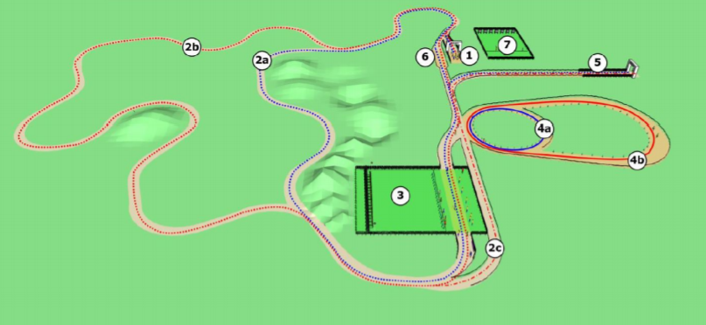

Joonis 11: Jooksu-vibulaskmise 1 rajaehitus

Number | Ala | Võistluse formaat
 |  | Ind. 4K  (4x1000m) | Ind. Sprint  (3x400m) | Võistk. Sprint  Segavõistk  Sprint
1 | Stardialad
2a | 400 m jooksuring
2b | 1000 m jooksuring
2c | Viimase ringi koridor
3 | 18 m vibulaskmise plats
4a | 60 m trahviring
4b | 150 m trahviring
5 | Finišiala (40 m sirgega)
6 | Vahetuse üleandmise ala
7 | Harjutusväljak

Joonis 12: Jooksu - vibulaskmise 1 rajaehituse legend
Laskmisala ülesehitus

(vaata joonis 13: Jooksu - vibulaskmise laskmisala paigutus 1)
(vaata joonis 14: Jooksu - vibulaskmise laskmisala paigutus 2)

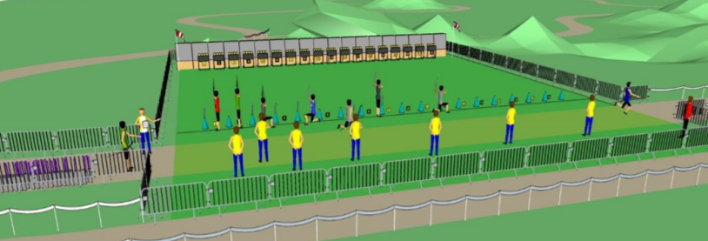

Joonis 13: Jooksu - vibulaskmise laskmisala paigutus 1

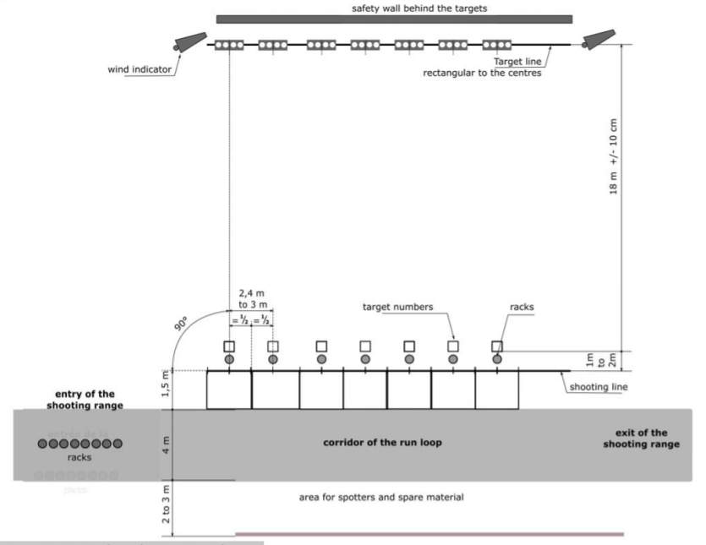

Joonis 14: Jooksu - vibulaskmise laskmisala paigutus 2

Distantside pikkused ja alade suurused

(vaata joonis 15: Jooksu-vibulaskmise raja ülesehitus 2)
(vaata joonis 16: Jooksu-vibulaskmine -- Distantside pikkused ja alade suurused)

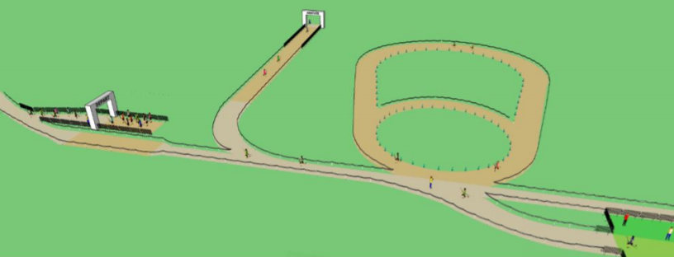

Joonis 15: Jooksu-vibulaskmise raja ülesehitus 2

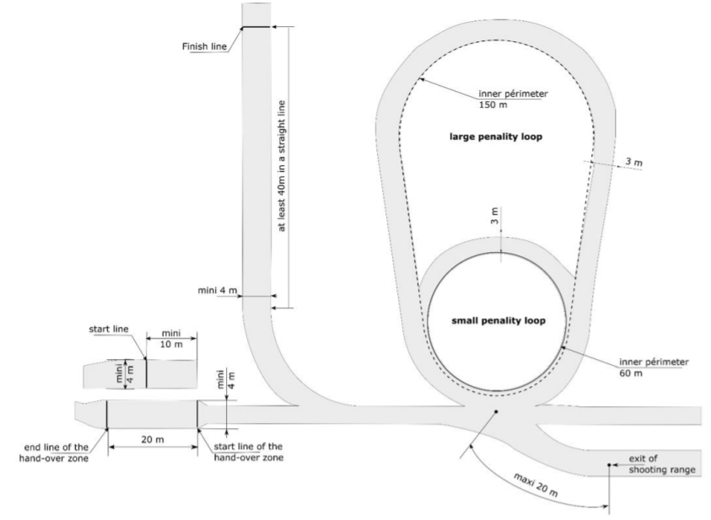

Joonis 16: Jooksu-vibulaskmine -- Distantside pikkused ja alade suurused

Raja ülesehituse näidis

Staadionit on võimalik kasutada individuaalse sprindi, võistkondliku sprindi, võistkondliku topeltsprindi, segavõistkondliku sprindi ja segavõistkondliku topeltsprindi korral
(vaata joonis 17: Jooksu-vibulaskmise rajaehituse näidis sprindi formaatideks)

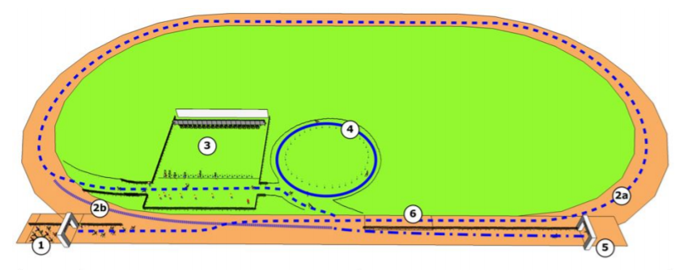

Number | Ala | Võistluse formaat
 |  | Ind. Sprint  (3x400m) | Võistk. Sprint  Segavõistk  Sprint
1 | Stardiala
2a | 400 m jooksuring
2b | Viimase jooksuringi koridor
3 | 18 m vibulaskmise plats
4 | 60 m trahviring
5 | Finišiala (40 meetrine sirge)
6 | Vahetuse üleandmise ala

Joonis 17: Jooksu-vibulaskmise rajaehituse näidis sprindi formaatideks

